Olemine
Tants naisrühmale.

Tantsu on loonud ja kirjeldanud Elerin Lees Haapsalus 2017 Läänenemaa 2018.aasta tantsupeoks "Nüüd on minu kord.
Muusika Trad.Attack! "Oh oleks minu olemine"

Põhisammud
Külgsammud (päkkadel astutakse kõrvalsamm, tuues teise jala tugijala juurde vajutakse põlvist veidi alla)
Vetruv kõnd (taktis tehakse neli ülekanna vetruvat kõnnisammu)
Vahetussamm ( tehakse lõõgastatud põlvedega üks samm taktis)
Kombinatsioon "Saksa keeles"
Tantsijad on ringjoonel rinnati, käed puusal.
Takt 1 Parema jalaga liigutakse ühe vahetussammuga paarilise poole, samal ajal peanoogutus.
Takt 2 Ühe vahetussammuga taganetakse.
Taktid 3-4 Kahe vahetussammuga vahetatakse päripäeva liikudes paarilisega kohad. Taktid 5-8 Paremad käed ühendatakse ees rinna kõrgusel ja liigutakse ühe vahetussammuga paarilise poole, teisega taganetakse tehes samal ajal veerand pööret päripäeva. Korratakse eelneva kahe takti liikumist veel üks kord.
Taktid 9-12 Käed puusal möödutakse vasakult tehes vahetussamm, vasak jalg asetatakse kannale ja heidetakse säär taha, vaade jalale. Jätkatakse liikumist uue paarilise poole.
Taktid 13-14 Vahetussammuga liigutakse uue paarilise poole, tehes peanoogutuse, teise vahetussammuga taganetakse.
Taktid 15-16 Kõnnisammudega tehakse pool pööret päripäeva liikudes oma paarilise juurde tagasi. (kombinatsiooni lähteasendisse).
EELMÄNG 4 takti
Tantsijad diagonaalil, paariliste sisekäed ühendatud, vaba käsi all.

Sissejuhatus
Taktid 1-2 Külgsammudega alustab liikumist lava tagumisest paremast nurgast ette vaskusse nurka paar nr1.
Taktid 3-10 Igal paarituarvulisel taktil alustab külgsammudega liikumist üks paar.
Takt 11-16 Külgsammudega jätkatakse liikumist. Viimane paar liigub vetruvate kõnnisammudega paaride vahelt ussina ( alustatakse naaberpaari eest, järgmise tagant jne)

I TUUR A-OSA
Taktid 1-2 Nelja vetruva kõnnisammuga liiguvad paarid vastupäeva ringjoonele. Diagonaali tagumised kolm paari pöörduvad tagumise parema nurga suunas, eesmised kolm paari pöörduvad eesmise vasaku nurga suunas.
Takt 3 Paarilised teevad sammu ja lõppsammu pöördudes samal ajal kodarjoonel rinnati.
Takt 4 Paarilised teevad sammu ja lõppsammuga veerand pööret pöördudes kodarjoonel kõrvuti.
Taktid 5-12 Korratakse taktide 1-4 tegevust veel kaks korda. Viimasel korral kõrvuti ei pöörduta vaid pöördutakse ringjoonel rinnati, selleks teeb välimine paariline (paariline nr 1) sammu ja lõppsammuga veerand pööret vastupäeva.

I TUUR B-OSA
Taktid 13-28 Tantsitakse kombinatsioon "Saksa keeles".
Lõpetatakse ringil vikkelasetuses (tantsija nr 1 esipoolega väljapoole ja nr 2 esipoolega keskme suunas).

I TUUR C-OSA
Takt 29 Parema jalaga liigutakse nelja vetruva kõnnisammuga otse.
Takt 30 Nelja kõnnisammuga teevad keskmepoolsed tantsijad pool pööret päripäeva, välimised poolteist pööret päripäeva.
Taktid 31-32 Korratakse taktide 29-30 tegevust vastassuunas. Liigutakse samast vahest.
Taktid 33-34 Korratakse taktide 29-30 tegevust.
Taktid 36-36 Korratakse taktide 29-302 tegevust vastassuunas ja välimine tantsija liigub oma paarilise paremale käele (teise vahesse, mitte endisesse). Moodustub äraspidine sõõr.
II TUUR A-OSA
Taktid 1-2 Käed poolpüstvõttes liigutakse nelja vetruva kõnnisammuga päripäeva.
Takt 3 Vahetussammuga liigub tantsija nr1 veidi diagonaalselt ette vasakule, nr 2taha paremale.
Takt nr 4 Korratakse takt 3 tegevust vastupidiselt (paarilised on vahetanud kohad).
Taktid 5-8 Korratakse taktide 1-4 tegevust.
Taktid 9-12 Korratakse taktide 1-4 tegevust, 12 takti IV osal pöördutakse ringjoonel rinnati.

II TUUR B-OSA
Taktid 13-28 kaks korda Tantsitakse kombinatsioon "Saksa keeles" kaks korda. Lõpetatake ringil vikkelasetuses (tantsija nr 1 esipoolega väljapoole ja nr 2 esipoolega keskme suunas).

II TUUR C-OSA
Takt 29 Parema jalaga liigutakse nelja vetruva kõnnisammuga otse.
Takt 30 Nelja kõnnisammuga teevad keskmepoolsed tantsijad pool pööret päripäeva, välimised poolteist pööret päripäeva.
Taktid 31-32 Korratakse taktide 29-30 tegevust vastassuunas. Liigutakse samast vahest.
Taktid 33-34 Korratakse taktide 29-30 tegevust
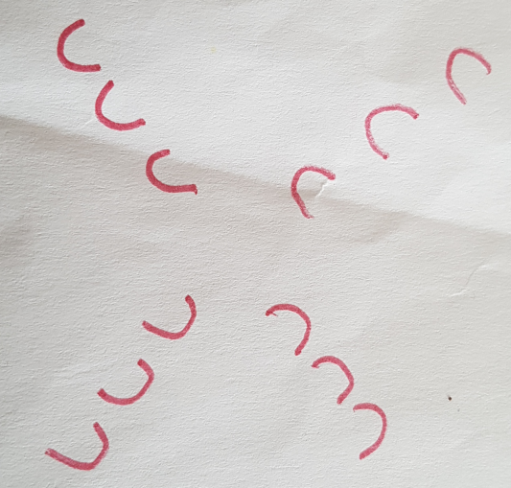
Taktid 36-36 Korratakse taktide 29-302 tegevust kuid liigutakse tiivikutesse ja pöörde tehakse tiivikus. Lõpetatakse esipoolega vastupäeva.

Taktid 29- 36 teist korda
Taktid 29-30 Kaheksa vetruva kõnnisammuga liigub tiivik pool ringi vastupäeva.
Taktid 31-32 Kaheksa vetruva kõnnisammuga teeb iga tiivikuharu täispöörde vastupäeva.
Taktid33-36 Korratakse taktide 29-32 tegevust.

III TUUR A-OSA
Taktid 1-2 Kaheksa vetruva kõnnisammuga moodustatakse paarid. Tiivikute otsmised tantsjad, kellel pole kõrval oma paarilist, liigub uue paarilise juurde. Olemasolevad paarid teevad vetruvate kõnnisammudega täispöörde vastupäeva
Taktid 3-8 Vetruvate kõnnisammudega liigutakse lava keskjoonele sirgele. Viimased kolm paari jäävad veidi ettepoole. Lõpetakse sirgel vastamisi, väliskülg lava esikülje poole.

III TUUR B-OSA

Taktid 13-28 kaks korda Tantsitakse kombinatsioon "Saksa keeles" kaks korda.
Kombinatsiooni alustavad vasakpoolsed paarid, parempoolsed seisavad. Parempoolsed alustavad kombinatsiooni algusest siis, kui vaskpoolsed teevad kombinatsiooni 9. takti. 28. takti IV osal pöördutakse kõrvuti esipoolega lava esikülje poole, tehakse rõhksamm.
.

